KONKURS BIBLIOTEKI SZKOLNEJ

*Zakładka do książki*

**WYNIKI**

Wszystkie osoby, które wzięły udział w konkursie – sześć osób – otrzymują upominki.

Nagrody można odbierać w bibliotece szkolnej

we wtorek /22.12 – w godz. 9.00 -15.00/

lub w późniejszym terminie, jeżeli ktoś nie może.

KLASY 1-3

**wyróżnienia**

Daria Bieńkowska – kl. 2d

Jakub Łepkowski – kl. 2d

Igor Soliwoda – kl. 1c

Marcelina Uściłowicz – kl. 2d

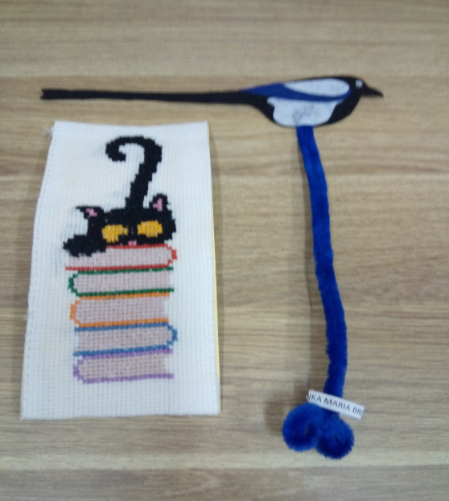

KLASY 4-8

**1 miejsce**

Dorota Halicka – kl. 6d

**wyróżnienie**

Blanka Browarska – kl. – kl. 5a

*Dziękujemy za udział w konkursie*